Roberto Burle Marx e o Parque do Flamengo:
Saberes e prática paisagística

FIGURAS DO ARTIGO

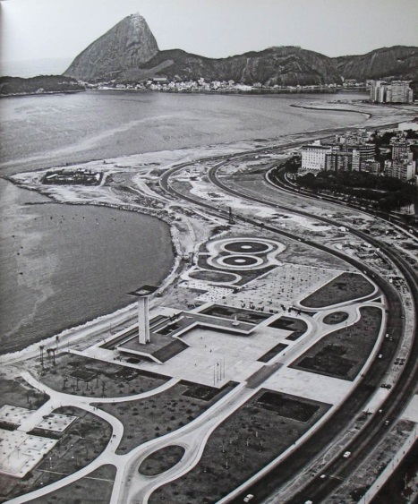 | 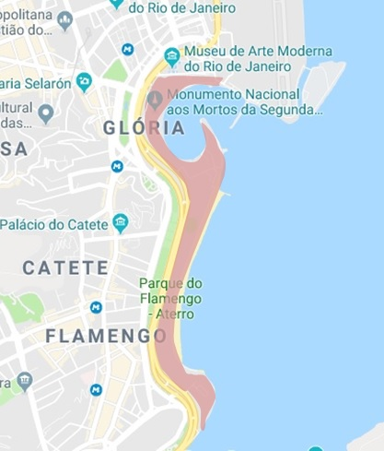
Fig. 1: Parque do Flamengo. (1960-1965). Fonte: Jornal “O Globo”. | Fig. 2: Localização do Parque do Flamengo (RJ). Fonte: Google Maps (2018).

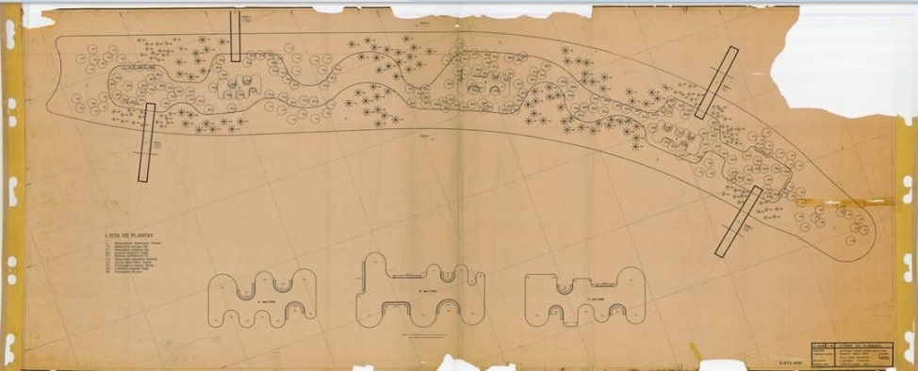
Fig. 3: Projeto do Parque do Flamengo, com ênfase para o traçado que ficou conhecido como ‘minhocão’ (1961) Escritório Técnico Roberto Burle Marx. Fonte: Acervo da Fundação Parques e Jardins da cidade do Rio de Janeiro.

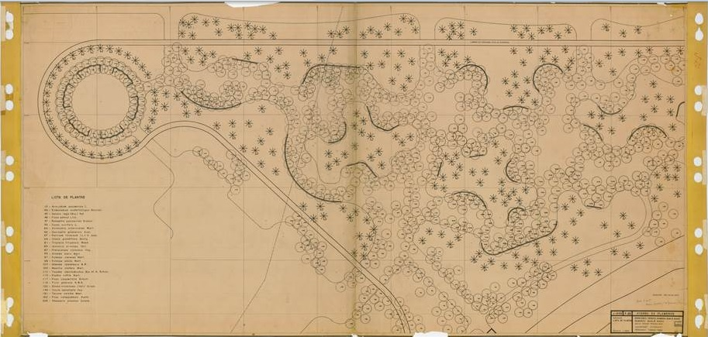
Fig. 4: Projeto para o Parque do Flamengo, com ênfase para a área destinada ao bosque, cujo traçado remete a formas da abstração informal. (1961). Escritório Técnico Roberto Burle Marx. Fonte: Acervo da Fundação Parques e Jardins da cidade do Rio de Janeiro.

